Министерство науки и высшего образования Российской Федерации
Федеральное государственное автономное образовательное учреждение высшего образования
«Московский государственный технический университет имени Н.Э. Баумана»
(МГТУ им. Н.Э. Баумана)

ФАКУЛЬТЕТ «ИНЖЕНЕРНЫЙ БИЗНЕС И МЕНЕДЖМЕНТ»
КАФЕДРА «ПРОМЫШЛЕННАЯ ЛОГИСТИКА» (ИБМ-3)

Отчет по лабораторной работе № 3
по дисциплине «Методы аналитики и прогнозирования»
«Построение модели прогноза инфляции с сезонной компонентой»

Студент | ИБМ 3-55Б Г.В. Качалов
Руководитель | Е.Д. Мелихова
Москва, 2026

1. Цель работы
Цель работы — сформировать практические навыки анализа временных рядов, выделения сезонной компоненты, построения прогнозных моделей и оценки точности прогноза для поддержки управленческих решений.
По согласованию с преподавателем вместо Excel-реализации были построены модели в Python. Требование задания о сезонной компоненте сохранено: в работе рассчитаны коэффициенты сезонности, использованы месячные признаки, лаговые признаки, скользящие средние и сезонные baseline-модели.
Таблица 1 — Соответствие отчета требованиям лабораторной работы
Требование задания | Что выполнено в отчете
Выбор временного ряда не менее чем за 3 года | Использован ряд месячной инфляции РФ за период 1991-01-01 — 2026-03-01.
Первичная визуализация и оценка тренда/сезонности | Построен график полного ряда и современного периода, выделены выбросы и сезонные месячные эффекты.
Два способа расчета сезонности | Рассчитаны коэффициенты через средние по годам и через сводный среднемесячный профиль.
Построение прогнозной модели | Построены Linear Regression, Ridge, HuberRegressor, Gradient Boosting и четыре baseline-модели.
Оценка точности | Рассчитаны MAE, MSE, RMSE, R2 и MAPE по индексам для validation, test, holdout и recent actual.
Итоговый прогноз | Сформирован прогноз на 12 месяцев вперед: апрель 2026 — март 2027.
Приложение с расчетами | В проекте сохранены исходные данные, код, метрики, прогнозы, графики и обученная модель; ссылка на GitHub приведена в приложении.

2. Описание исходных данных
В качестве предметной области выбран макроэкономический временной ряд: индексы потребительских цен по Российской Федерации. Для моделирования использовались четыре категории: продовольственные товары, непродовольственные товары, услуги и общий индекс.
Таблица 2 — Паспорт исходных данных
Параметр | Значение
Наименование показателя | Индексы потребительских цен; месячная инфляция
Источник | Локальный файл data/inflation_long_format.csv; первичный источник данных — Росстат
Период данных | 1991-01-01 — 2026-03-01
Количество наблюдений | 1692 строк в исходном файле; 1644 строк после формирования лагов
Частота наблюдений | Ежемесячно
Категории | food, non_food, services, total
Целевая переменная | target = idx - 100, где idx — индекс цен к предыдущему месяцу
Пропуски | 0 пропусков
Репозиторий с кодом | https://github.com/KachalovG/labsML/tree/main/lab3_inflation_forecast

3. Первичный анализ временного ряда
Полный ряд содержит экстремальные значения начала 1990-х годов. Максимальный общий индекс зафиксирован в январь 1992: 345.30. Минимальное значение общего индекса в доступных данных — 99.46 (август 2017). Такие выбросы важны: они ухудшают качество простых линейных моделей и требуют либо робастных методов, либо нелинейных алгоритмов.
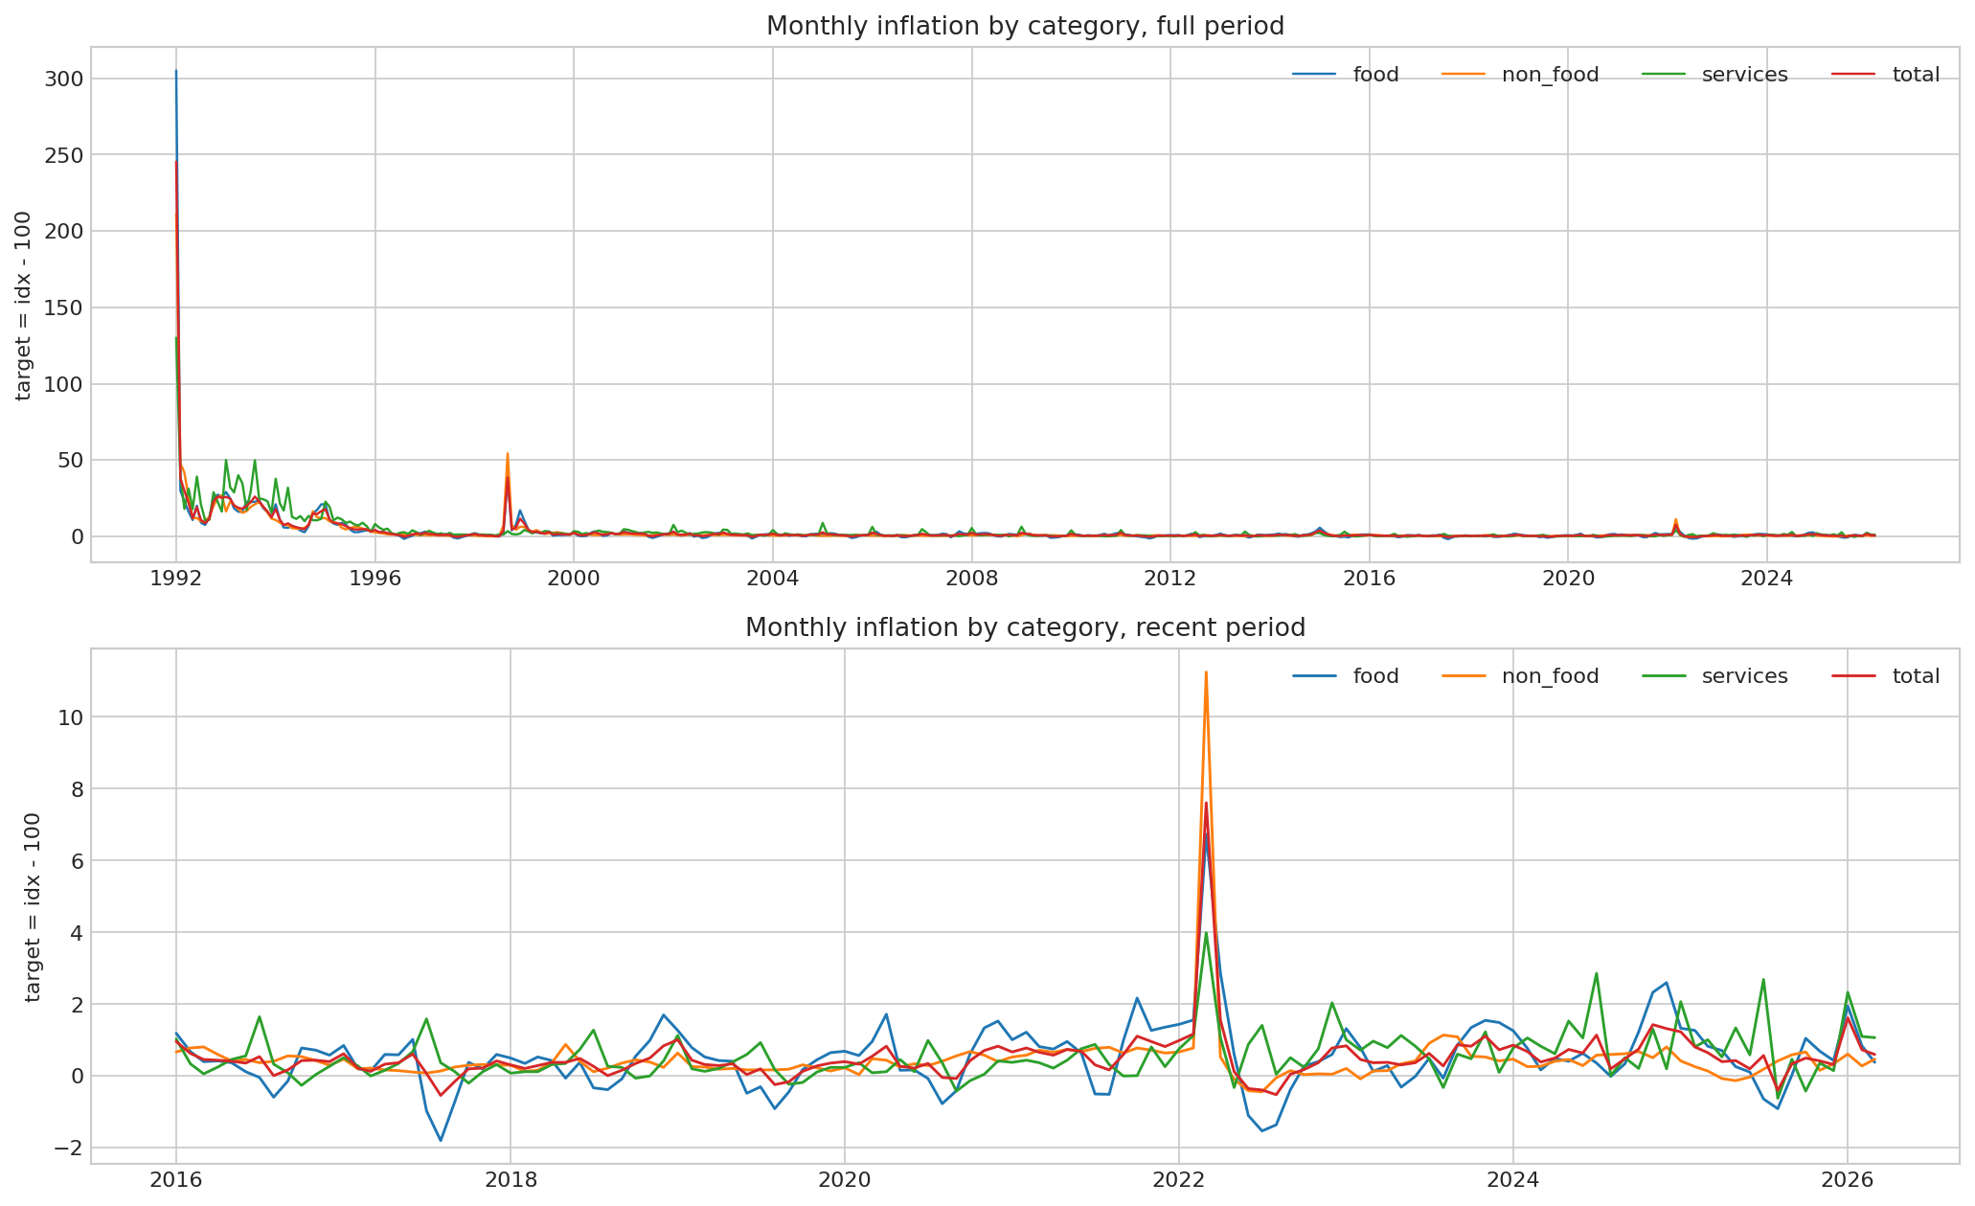
Рисунок 1 — Динамика месячной инфляции по категориям за весь период и за современный период
На современном участке после 2016 года колебания находятся в более узком диапазоне, но остаются отдельные всплески. Поэтому модель должна одновременно учитывать сезонность, лаговую инерцию и устойчивость к аномальным периодам.
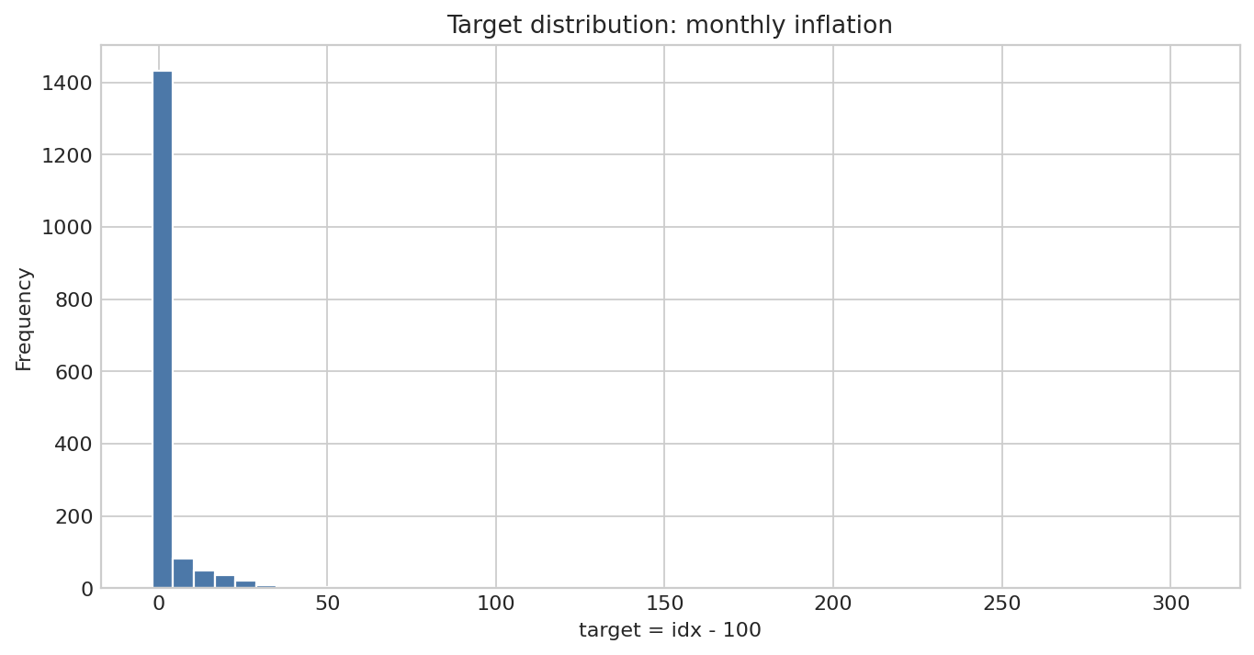
Рисунок 2 — Распределение целевой переменной target = idx - 100

4. Подготовка данных
Подготовка данных выполнена программно в модуле data/data_processing.py. Основные шаги:
• дата приведена к месячному формату, каждая строка соответствует одному месяцу и одной категории инфляции;
• месяц закодирован one-hot признаками m_01 ... m_12;
• категория инфляции закодирована one-hot признаками type_food, type_non_food, type_services, type_total;
• рассчитаны лаги lag_1, lag_2, lag_3, lag_6, lag_12;
• рассчитаны скользящие средние roll_3, roll_6, roll_12;
• числовые признаки стандартизированы с помощью StandardScaler;
• целевая переменная определена как отклонение индекса от 100: target = idx - 100.
Таблица 3 — Разбиение данных на выборки
Выборка | Период | Назначение | Строк
Train | 1992-2018 | Обучение моделей | 1296
Validation | 2019-2022 | Выбор лучшей trainable-модели | 192
Test | 2023-2024 | Финальная проверка качества | 96
Holdout | 2025 | Проверка устойчивости на новом годе | 48
Recent actual | 2026 | Последние доступные фактические значения | 12

5. Расчет коэффициентов сезонности
Сезонность рассчитана двумя способами. Первый способ нормирует значение месяца на среднее значение соответствующего года. Второй способ сопоставляет среднемесячное значение с общим средним по всем месяцам. Для месячной сезонности сумма коэффициентов должна быть близка к 12; в расчетах для общего индекса она составляет 11,9983 и 11,9979.
Использованные формулы:
• КС(месяц, год) = Y(месяц, год) / среднее значение за соответствующий год;
• КС(месяц) = среднее значение месяца / общее среднее значение ряда;
• значение КС > 1 означает месяц выше среднего уровня, КС < 1 — месяц ниже среднего уровня.
Таблица 4 — Коэффициенты сезонности для общей инфляции
Месяц | Метод средних по годам | Метод сводного профиля | Средний idx
Январь | 1.0563 | 1.0709 | 110.47
Февраль | 1.0030 | 1.0026 | 103.42
Март | 0.9987 | 0.9974 | 102.89
Апрель | 0.9942 | 0.9930 | 102.43
Май | 0.9909 | 0.9889 | 102.01
Июнь | 0.9913 | 0.9899 | 102.11
Июль | 0.9895 | 0.9875 | 101.87
Август | 0.9856 | 0.9837 | 101.47
Сентябрь | 0.9986 | 0.9971 | 102.85
Октябрь | 0.9955 | 0.9944 | 102.58
Ноябрь | 0.9966 | 0.9957 | 102.70
Декабрь | 0.9980 | 0.9969 | 102.83

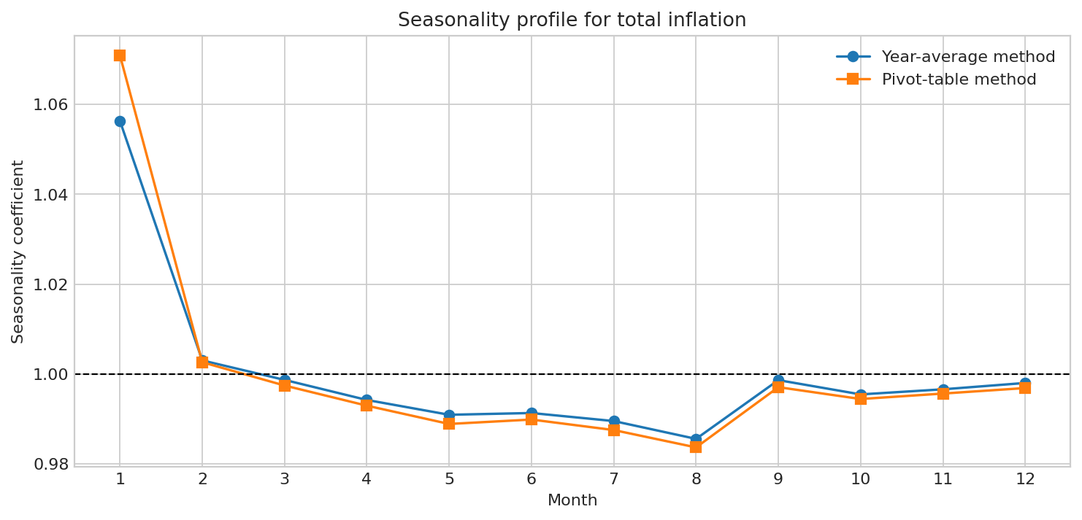
Рисунок 3 — Сезонный профиль общей инфляции
Наиболее выраженный сезонный эффект наблюдается в январе: после пересмотра цен и тарифов индекс в среднем выше общего уровня. Самые спокойные месяцы по общей инфляции — летние, особенно август. Для инфляции сезонная амплитуда слабее, чем для товарных продаж, но она остается полезной для прогноза как объясняющий признак.

6. Построение прогнозных моделей
Так как была разрешена реализация моделей в Python, классическая Excel-схема «Лист прогноза / ручной Хольт-Винтерс» заменена на набор моделей машинного обучения и сезонных базовых моделей. Это расширяет сравнение: ML-модель должна быть лучше простого прогноза по прошлому месяцу, прошлому году или скользящему среднему.
Таблица 5 — Использованные прогнозные модели
Модель | Тип | Роль в работе | Учет сезонности
naive_lag_1 | Baseline | Прогноз равен значению прошлого месяца | Лаговая инерция
naive_lag_12 | Seasonal baseline | Прогноз равен значению того же месяца прошлого года | Явная годовая сезонность
rolling_3 / rolling_12 | Baseline | Прогноз по скользящему среднему | Сглаживание кратко- и среднесрочной динамики
Linear Regression | ML | Интерпретируемая линейная модель | Месячные one-hot признаки и лаги
Ridge | ML | Линейная модель с L2-регуляризацией | Месячные one-hot признаки и лаги
HuberRegressor | Robust ML | Устойчивая линейная модель для выбросов | Месячные признаки, лаги, робастная функция потерь
GradientBoostingRegressor | Nonlinear ML | Итоговая модель по validation/test | Нелинейное взаимодействие месяцев, лагов и категорий

Для обучаемых моделей подбор гиперпараметров выполнен через GridSearchCV с TimeSeriesSplit(n_splits=3), что корректнее случайного перемешивания для временного ряда. Итоговая модель Gradient Boosting использует loss='huber', n_estimators=200, learning_rate=0.03, max_depth=2, min_samples_leaf=4, random_state=42.
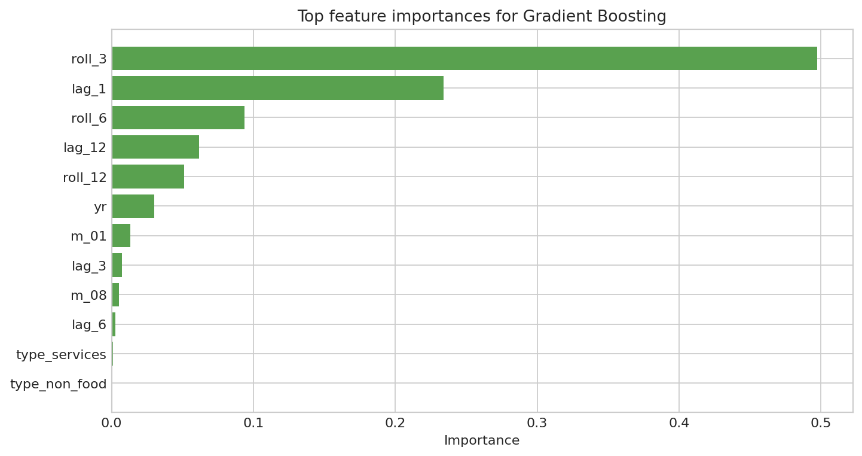
Рисунок 4 — Важность признаков итоговой модели Gradient Boosting

7. Оценка точности
Качество оценивалось на отложенных временных периодах. Основные метрики: MAE — средняя абсолютная ошибка в процентных пунктах target; MSE и RMSE сильнее штрафуют крупные ошибки; R2 показывает объясненную долю вариации; MAPE рассчитан по индексам idx, чтобы избежать нестабильности процентной ошибки при target около нуля.
Таблица 6 — Сравнение точности моделей на test 2023-2024
Модель | MAE | MSE | RMSE | R2 | MAPE, %
gradient_boosting | 0.3699 | 0.2691 | 0.5187 | 0.0623 | 0.3666
huber | 0.3954 | 0.3012 | 0.5489 | -0.0497 | 0.3914
naive_lag_1 | 0.3967 | 0.3268 | 0.5717 | -0.1389 | 0.3936
rolling_3 | 0.4087 | 0.3191 | 0.5649 | -0.1121 | 0.4051
rolling_12 | 0.4130 | 0.3223 | 0.5677 | -0.1230 | 0.4092
naive_lag_12 | 0.8099 | 2.9173 | 1.7080 | -9.1660 | 0.8050
ridge | 3.4173 | 12.3311 | 3.5116 | -41.9705 | 3.3923
linear_regression | 4.2346 | 18.5593 | 4.3080 | -63.6738 | 4.2037

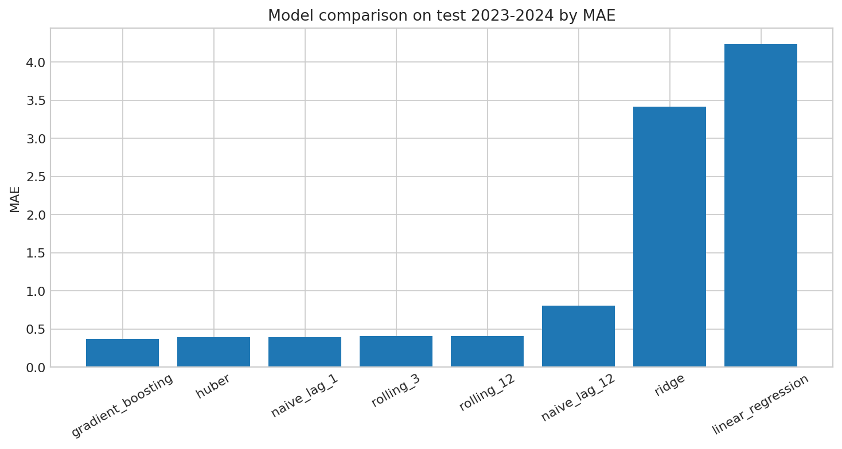
Рисунок 5 — Сравнение моделей на тестовом периоде 2023-2024 по MAE
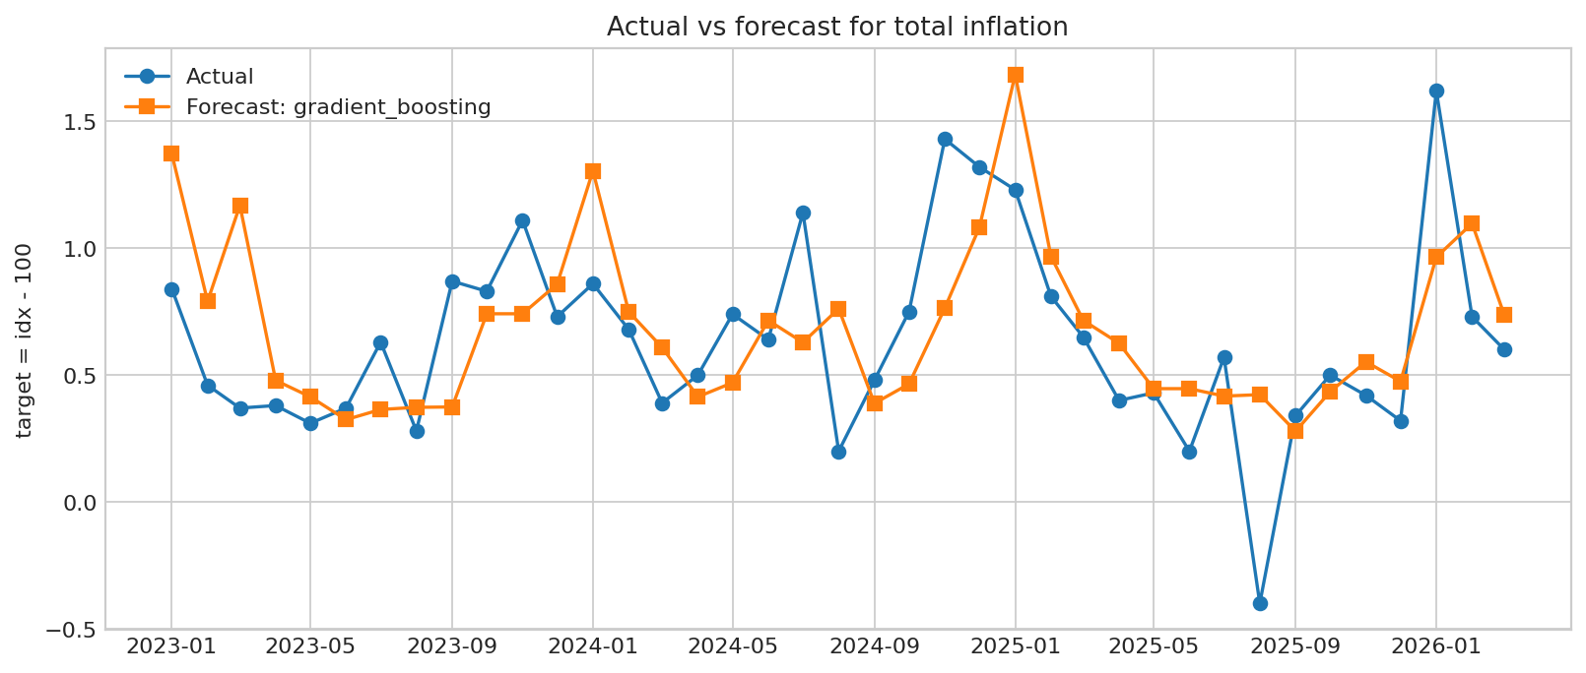
Рисунок 6 — Сопоставление фактической и прогнозной общей инфляции
Таблица 7 — Проверка устойчивости на holdout 2025
Модель | MAE | RMSE | R2 | MAPE, %
huber | 0.3801 | 0.5572 | 0.2215 | 0.3780
gradient_boosting | 0.4182 | 0.5964 | 0.1082 | 0.4160
naive_lag_12 | 0.4467 | 0.6235 | 0.0252 | 0.4449
rolling_12 | 0.4932 | 0.6701 | -0.1260 | 0.4916
naive_lag_1 | 0.5390 | 0.8171 | -0.6744 | 0.5358

На validation и test лучшей обучаемой моделью стала Gradient Boosting. На holdout 2025 наименьшую ошибку показал HuberRegressor, что дополнительно подтверждает чувствительность экономических рядов к выбросам. Для итогового прогноза выбрана Gradient Boosting как модель, победившая на этапе выбора и финального тестирования, а результат holdout зафиксирован как ограничение интерпретации.

8. Итоговый прогноз
Таблица 8 — Итоговый прогноз общей инфляции на 12 месяцев
Период | Прогноз target, п.п. | Прогноз idx
апрель 2026 | 0.5695 | 100.5695
май 2026 | 0.5777 | 100.5777
июнь 2026 | 0.5695 | 100.5695
июль 2026 | 0.6153 | 100.6153
август 2026 | 0.2296 | 100.2296
сентябрь 2026 | 0.3402 | 100.3402
октябрь 2026 | 0.3991 | 100.3991
ноябрь 2026 | 0.3967 | 100.3967
декабрь 2026 | 0.3967 | 100.3967
январь 2027 | 0.9131 | 100.9131
февраль 2027 | 0.8418 | 100.8418
март 2027 | 0.7300 | 100.7300

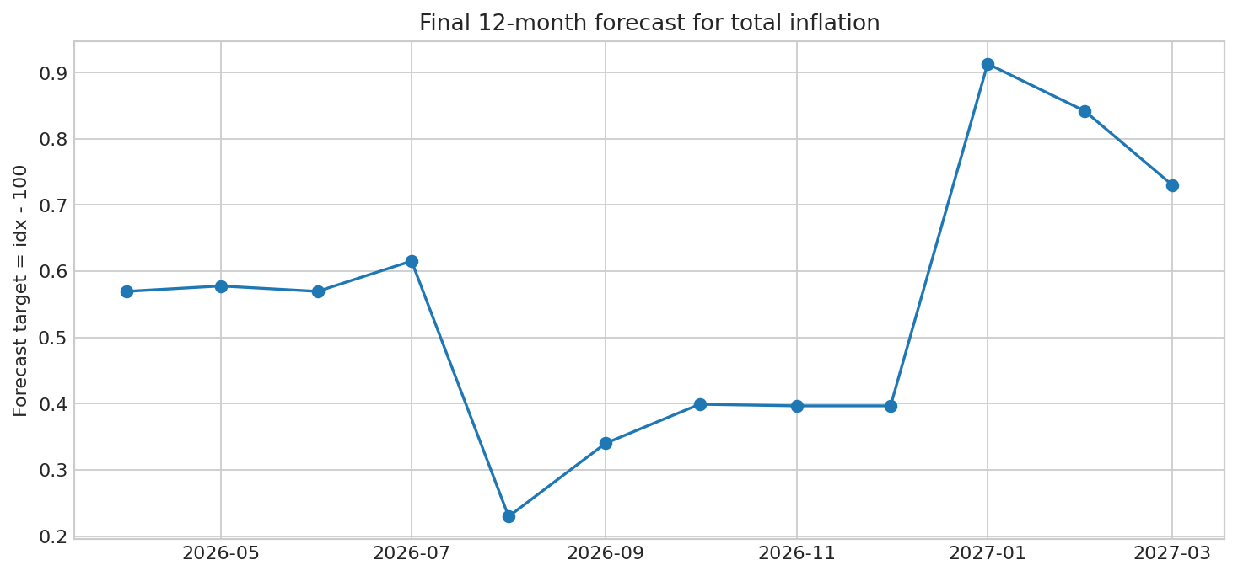
Рисунок 7 — Итоговый прогноз общей инфляции на 12 месяцев
По прогнозу максимальная месячная инфляция ожидается в январь 2027: 0.91 п.п. Минимальное прогнозное значение — 0.23 п.п. в август 2026. Для управленческого планирования это означает, что индексацию цен, пересмотр бюджетов и закупочные решения целесообразно готовить до месяцев с прогнозируемым ускорением инфляции.

9. Бизнес-интерпретация
• Финансовое планирование: прогноз можно использовать для пересмотра бюджета расходов и планирования индексации договоров.
• Закупки и запасы: перед ожидаемыми пиковыми месяцами можно заранее фиксировать цены и корректировать график закупок.
• Ценообразование: прогноз общей инфляции помогает обосновать календарь пересмотра цен и тарифов.
• Управление рисками: расхождение качества на test и holdout показывает, что модель нужно регулярно переобучать после появления новых фактических месяцев.

10. Выводы
• Временной ряд инфляции подготовлен к моделированию: сформированы лаги, скользящие средние, сезонные и категориальные признаки.
• Коэффициенты сезонности рассчитаны двумя методами; для общего индекса наиболее заметен январский эффект.
• Построены и сравнены несколько моделей, включая простые сезонные baseline и обучаемые ML-модели.
• По test 2023-2024 лучшая точность у Gradient Boosting: MAE = 0,3699, MAPE = 0,3666%.
• На holdout 2025 наиболее устойчивым оказался HuberRegressor; это зафиксировано как ограничение итогового прогноза.
• Итоговый прогноз построен на 12 месяцев вперед и может использоваться для бюджетирования, закупок, ценообразования и оценки инфляционных рисков.

11. Ответы на контрольные вопросы
1. Компоненты временного ряда. Временной ряд включает тренд, сезонную и случайную компоненты. Тренд отражает долгосрочное направление изменения, сезонность — повторяющиеся колебания внутри года, случайная компонента — нерегулярные отклонения. Наличие сезонности требует модели, которая учитывает месячный или квартальный цикл.
2. Коэффициент сезонности. Коэффициент сезонности показывает, насколько конкретный месяц отличается от среднего уровня. Если коэффициент декабря равен 1,25, это означает, что показатель в декабре в среднем на 25% выше обычного уровня, поэтому бизнесу нужно заранее готовить запасы, персонал или бюджет.
3. Аддитивная и мультипликативная модели. В аддитивной модели сезонная добавка примерно постоянна в абсолютных единицах, а в мультипликативной сезонность пропорциональна уровню ряда. Если амплитуда сезонных колебаний растет вместе с уровнем показателя, лучше подходит мультипликативная логика.
4. MAPE. MAPE — средняя абсолютная процентная ошибка. Значение ниже 10% обычно считается высокой точностью, 10-20% — хорошей, 20-50% — удовлетворительной. При очень малых фактических значениях MAPE может вводить в заблуждение, поэтому в работе ошибка рассчитывалась по индексам idx.
5. Использование прогноза. Прогноз можно использовать в финансах, закупках и ценообразовании. Финансовый блок планирует бюджет и индексацию, закупки выбирают момент фиксации цен и объемы, а коммерческий блок определяет календарь пересмотра цен.

12. Приложение
Проект содержит код подготовки данных, обучения моделей, построения графиков и генерации отчета.
Репозиторий с кодом: https://github.com/KachalovG/labsML/tree/main/lab3_inflation_forecast
• data/inflation_long_format.csv — исходный датасет;
• data/data_processing.py — подготовка признаков;
• train.py — обучение, расчет метрик, сохранение прогнозов;
• models/ — определения моделей;
• models/save_models/ — метрики, прогнозы, коэффициенты сезонности, обученная модель;
• report_assets/ — графики для отчета;
• build_lab3_ideal_report.py — генерация финального Word-отчета.

